TEZĂ DE DOCTORAT

LUMINI ŞI UMBRE ÎN DETERMINISMUL SUCCESULUI TERAPEUTIC AL INJECTĂRILOR CU AGENŢI ANTI-VEGF ÎN MALADIILE RETINEI

REZUMAT

Conducător de doctorat
PROF. UNIV. DR. JURJA SANDA

Student doctorand
JECU (STOICA) ANA-MARIA

Comisia de îndrumare și integritate academică
ŞEF LUCRĂRI DR. OPREA DOINIŢA
ŞEF LUCRĂRI DR. DINCĂ DĂNUŢ
ŞEF LUCRĂRI DR. MIHAELA PUNDICHE BUTCARU

CONSTANŢA
2025
PARTEA GENERALĂ

1.NOŢIUNI DE ANATOMIE RETINIANĂ

Retina reprezintă un țesut neural înalt specializat, formând stratul cel mai intern dintre cele trei tunici ale ochiului, căptușind cele două treimi posterioare ale acestuia. Rolul său fundamental este de a servi drept o punte critică, convertind lumina incidentă din mediul extern în semnale neurale complexe . Aceste semnale sunt ulterior transmise prin nervul optic către cortexul vizual al creierului, unde sunt procesate pentru a genera percepția vizuală. Acest proces complex este inițiat de celule specializate de detectare a luminii, cunoscute sub numele de fotoreceptori, care declanșează o cascadă de evenimente biochimice și electrice la absorbția fotonilor.
Retina este membrana nervoasă a ochiului, reprezintând prelungirea anterioară a creierului. Este o membrană fină, transparentă cu două componente principale: un strat pigmentar (epiteliul pigmentar retinian) și un strat senzorial (retina neurosenzorială). Din punct de vedere embriologic, ambele derivă din straturile intern și extern ale veziculei optice.
Cele două straturi sunt slab atașate între ele prin mecanisme variate. Când aceste mecanisme eșuează apare separarea retinei neurosenzoriale de epiteliul retinian pigmentar cu acumulare de lichid subretinian, entitate clinică cunoscută ca detașare retiniană.
Ţesutul retinian are cel mai mare consum de oxigen pe gram de ţesut din organism. Retina este irigată din două surse majore de vascularizaţie: artera centrală a retinei care vascularizează 2/3 interne ale retinei și coriocapilara care hrănește 1/3 externă.
Retina umană este o structură neurosenzorială de o complexitate remarcabilă, esențială pentru percepția vizuală. Organizarea sa în zece straturi distincte, fiecare cu o compoziție celulară și funcții fiziologice specifice, permite o prelucrare sofisticată a semnalelor luminoase. De la captarea inițială a fotonilor de către fotoreceptori (bastonașe și conuri), prin cascada biochimică a fototransducției, până la integrarea și modularea semnalelor de către interneuroni (celule bipolare, orizontale, amacrine) în câmpurile receptive centru-periferie, fiecare etapă este fin reglată pentru a asigura o acuitate vizuală, o sensibilitate la contrast și o percepție a culorilor optime.
Rolul vital al epiteliului pigmentar retinian (RPE) în susținerea fotoreceptorilor, prin fagocitoza segmentelor externe, metabolismul vitaminei A în ciclul vizual și menținerea barierei hemato-oculare externe, subliniază interdependența critică dintre aceste structuri. Sistemul vascular dual al retinei, format din circulația retiniană internă (alimentată de artera retiniană centrală) și circulația coroidiană externă (alimentată de arterele ciliare posterioare), împreună cu barierele hemato-retiniene interne și externe, asigură un aport metabolic adecvat și un mediu protejat, indispensabile pentru funcția retiniană.

2. AFECŢIUNI RETINIENE EXSUDATIVE

Afecțiunile retiniene exsudative sunt caracterizate prin extravazarea de fluide, lipide și/sau sânge în spațiile retiniene sau subretiniene, rezultând în edem macular, formare de exsudate și, frecvent, neovascularizație patologică.
Retina, o structură neurosenzorială de importanță vitală pentru vedere, depinde de o microcirculație sanguină impecabilă, susținută de integritatea barierei hemato-retiniene (BHR). Atunci când această barieră este compromisă, are loc o extravazare de plasmă, lipide, proteine și celule sanguine, generând afecțiuni retiniene exsudative.
Cele mai frecvente și clinic relevante afecțiuni retiniene exsudative sunt edemul macular diabetic (EMD), degenerescenţa maculară legată de vârstă (DMLV) exsudativă și ocluziile vasculare retiniene (OVR). Indiferent de etiologie, mecanismul fundamental al exsudației retiniene implică o perturbare a integrității vasculare și disfuncția barierei hemato-retiniene (BHR)
Edemul Macular Diabetic (EMD)
EMD este principala cauză de pierdere a vederii la pacienții cu diabet zaharat, afectând până la 30% dintre pacienții cu diabet de lungă durată. Impactul socio-economic este substanțial din cauza morbidității vizuale și a necesității de tratament cronic. EMD este rezultatul unei complexe interacțiuni de factori microvasculari, inflamatori și metabolici, declanșați de hiperglicemia cronică.

Degenerescența maculară legată de vârstă (DMLV) exsudativă (Neovasculară)
DMLV este principala cauză de cecitate legală la persoanele de peste 50 de ani în țările industrializate. DMLV exsudativă, deși reprezintă doar 10-15% din cazuri, este responsabilă pentru aproximativ 90% din pierderile severe de vedere asociate cu DMLV. Factori de risc includ vârsta avansată, fumatul, istoricul familial și polimorfisme genetice (ex. ARMS2, CFH).
DMLV exsudativă, cunoscută și sub denumirea de DMLV umedă, se caracterizează prin dezvoltarea neovascularizației coroidiene (NVC). Patogeneza implică o interacțiune complexă între factori genetici, de mediu și biologici.

Ocluziile Vasculare Retiniene (OVR)
OVR este a doua cea mai frecventă patologie vasculară retiniană după retinopatia diabetică, cu o incidență anuală de aproximativ 0.2-0.5%. Factori de risc includ hipertensiunea arterială, diabetul zaharat, glaucomul, hiperlipidemia, ateroscleroza și diverse coagulopatii. Poate duce la pierderea bruscă și severă a vederii. OVR rezultă din tromboza (formarea unui cheag de sânge) într-o venă retiniană, care blochează fluxul sanguin.

3. TERAPIA ANTI-VEGF ÎN TRATAMENTUL AFECŢIUNILOR RETINIENE EXSUDATIVE

Un factor central în patogeneza afecţiunilor retiniene exsudative este factorul de creștere endotelial vascular (VEGF), o proteină semnal puternică, inițial cunoscută sub denumirea de factor de permeabilitate vasculară (VPF). În condiții fiziologice, VEGF este esențial pentru dezvoltarea normală a sistemului circulator embrionar (vasculogeneză), pentru formarea de noi vase de sânge din cele preexistente (angiogeneză) în procesele de vindecare a rănilor și pentru restabilirea aportului de oxigen în țesuturile care suferă de hipoxie. Cu toate acestea, în context patologic, supraexpresia VEGF, adesea declanșată de lipsa de oxigen la nivel tisular (ischemie), cum ar fi în retinopatia diabetică, sau de procese inflamatorii, duce la o creștere necontrolată a vaselor de sânge. Aceste vase nou formate sunt fragile, anormale și extrem de permeabile, contribuind la scurgerea de fluid și sânge. Această cascadă patologică, de la disfuncția microvasculară și ischemie la hipoxie tisulară, urmată de stabilizarea factorului inductibil de hipoxie (HIF-1α) și supraexpresia VEGF, constituie un motor patogenic central în DMLV umedă, EMD și OVR. VEGF joacă și un rol critic în supraviețuirea și menținerea integrității EPR.
Familia VEGF la mamifere este compusă din cinci membri principali: VEGF-A, factorul de creștere placentară (PlGF), VEGF-B, VEGF-C și VEGF-D. Dintre aceștia, VEGF-A și PlGF sunt considerați a fi factorii predominanți implicați în angiogeneza patologică. Activitatea biologică a VEGF este mediată prin legarea de receptorii tirozin-kinazici (VEGFRs) situați pe suprafața celulelor endoteliale. Principalii receptori implicați în angiogeneză sunt VEGFR-1 și VEGFR-2. Legarea ligandului de acești receptori induce dimerizarea lor și activarea prin transfosforilare, inițiind o serie de căi de semnalizare intracelulară care stimulează proliferarea, migrația și supraviețuirea celulelor endoteliale, precum și creșterea permeabilității vasculare. VEGF-A, în particular, este bine caracterizat pentru rolul său în stimularea mitogenezei și migrației celulelor endoteliale și este, de asemenea, un puternic factor de creștere a permeabilității microvasculare. În condiții de hipoxie, factorul inductibil de hipoxie (HIF) este produs și stimulează eliberarea de VEGF-A, inițiind procesul de angiogeneză pentru a restabili aportul de oxigen. Pe lângă VEGF-A, VEGF-C și VEGF-D sunt implicați în angiogeneză și limfangiogeneză și pot fi activați ca răspuns compensator la inhibarea VEGF-A, indicând o rețea complexă de semnalizare.
Terapia anti-VEGF acționează prin neutralizarea specifică a VEGF, împiedicând astfel legarea acestuia de receptorii săi de pe celulele endoteliale. Această neutralizare inhibă proliferarea celulelor endoteliale, reduce permeabilitatea vasculară și suprimă neovascularizația patologică. Mecanismele specifice variază în funcție de agentul utilizat.
Agenții anti-VEGF sunt administrați predominant prin injecții intravitreeene transconjunctivale, direct în segmentul posterior al ochiului. Volumul tipic de injecție este de 0.05 mL. Această metodă asigură o concentrație locală ridicată a medicamentului la nivelul retinei, maximizând eficacitatea și minimizând expunerea sistemică.
Terapia anti-VEGF a reprezentat o piatră de hotar în oftalmologie, transformând radical managementul afecțiunilor retiniene exsudative, cum ar fi DMLV neovasculară, edemul macular diabetic și edemul macular secundar ocluziei de venă retiniană. Prin blocarea acțiunii factorului de creștere endotelial vascular (VEGF), acești agenți au reușit să inhibe creșterea anormală a vaselor de sânge și să reducă permeabilitatea vasculară, stabilizând și adesea îmbunătățind acuitatea vizuală a pacienților.

4. ROLUL VITAMINEI D ÎN FIZIOLOGIA RETINEI
Vitamina D, o secosteroidă cu acțiune hormonală, este recunoscută pe scară largă pentru rolul său esențial în menținerea sănătății osoase și a echilibrului mineral. Cu toate acestea, cercetările din ultimele decenii au dezvăluit o multitudine de beneficii extra-scheletice, adesea subestimate, care subliniază importanța sa sistemică extinsă. Aceasta include funcții vitale în sănătatea creierului, modularea sistemului imunitar, rezultatele sarcinii și nașterii, prevenirea cancerului și menținerea integrității cardiovasculare. Acțiunea sa biologică este mediată în principal prin legarea de Receptorul Vitaminei D (VDR), o proteină cheie din superfamilia receptorilor hormonali nucleari, care reglează procese celulare fundamentale precum proliferarea, diferențierea, apoptoza și imunitatea adaptativă și înnăscută. Din perspectivă clinică, menținerea unor concentrații serice optime de 25(OH)D este crucială; nivelurile peste 30 ng/mL (75 nmol/L) sunt asociate cu o reducere semnificativă a riscurilor de boală și mortalitate, iar concentrațiile între 40 și 70 ng/mL pot oferi o protecție sporită împotriva multor rezultate adverse de sănătate. Pe lângă acestea, vitamina D acționează ca un antioxidant puternic, un imunomodulator și un regulator al angiogenezei, influențând direct sau indirect expresia a peste 900 de gene din genomul uman.
Vitamina D joacă un rol divers, complex și, fără îndoială, critic în menținerea integrității fiziologice a retinei, un rol care se extinde semnificativ dincolo de funcțiile sale clasice în sănătatea osoasă. Influența sa profundă este mediată fundamental de prezența larg răspândită a receptorului vitaminei D (VDR) în diverse tipuri de celule retiniene și de capacitatea demonstrată de activare locală a vitaminei D în țesuturile oculare în sine. Acțiunile sale multifuncționale – cuprinzând proprietăți antiinflamatorii, antioxidante, anti-angiogenice și neuroprotectoare puternice – sunt vitale pentru susținerea mediului celular extrem de complex, menținerea rețelei vasculare delicate și satisfacerea cerințelor metabolice excepțional de ridicate ale retinei.

PARTEA SPECIALĂ

Obiective și ipoteze de lucru
Obiective:
- Evaluarea rezultatelor clinice ale tratamentului cu Aflibercept în afecţiunile exsudative retiniene din punct de vedere al acuităţii vizuale și al grosimii retiniene centrale.
- Observarea unei corelaţii semnificative între markerii biologici selecţionaţi (nivelul seric al vitaminei D3, al trigliceridelor și colesterolului, nivelul hemoglobinei glicozilate la pacienţii diabetici) și răspunsul la tratament.
- Identificarea unor factorilor predictivi care pot influenţa succesul terapiei anti-VEGF și pot conduce astfel la o terapie mai individualizată.
Ipoteze:
- Afecțiunile retiniene exudative majore – degenerescența maculară legată de vârstă forma neovasculară (DMLV umedă), edemul macular diabetic (EMD) asociat retinopatiei diabetice și edemul macular din trombozele venoase retiniene – reprezintă cauze importante de pierdere a vederii la nivel global, devenind o problemă de sănătate publică.
- Introducerea terapiei anti-VEGF intravitreene a revoluționat prognosticul vizual al acestor pacienți, permițând stabilizarea și chiar îmbunătățirea acuității vizuale (AV) la un procent semnificativ dintre pacienți.
- Deficitul sever de vitamină D poate fi un marker de risc pentru retinopatie și ocluzii venoase, iar corectarea lui ar putea aduce beneficii, lucru investigat în prezent.
- Controlul glicemic strict reduce riscul de agravare a retinopatiei diabetice și poate potența răspunsul la terapia anti-VEGF.
- Dislipidemia este un factor de risc cunoscut pentru boli vasculare, inclusiv pentru retinopatia diabetică și ocluziile venoase. Nivelurile crescute de colesterol total și LDL au fost asociate cu apariția și gravitatea edemului macular diabetic.

Metodologia generală a cercetării
Lotul de studiu
Am realizat un studiu retrospectiv pe 115 pacienți (135 de ochi) tratați în clinica de oftalmologie din cadrul Spitalului Clinic Judetean de Urgenta Constanta în perioada 2023–2025, inrolându-se 135 de ochi care au întrunit criteriile stabilite pentru includere. Pacienţilor li s-au administrat injecții intravitreene cu aflibercept 2,0 mg pentru trei tipuri de afecțiuni retiniene exsudative:
- degenerescență maculară legată de vârstă forma exsudativă (DMLV)
- neovasculară)retinopatie diabetică cu edem macular (RD cu EMD)
- tromboze venoase retiniene (incluzând ocluzii ale venei centrale a retinei – OVCR și ocluzii de ram al acesteia– OVRR, cu edem macular secundar).
Criterii de includere:
- edem macular activ confirmat imagistic (OCT) la pacienţi diagnosticaţi cu DMLV exsudativă, maculopatie diabetică sau tromboze venoase retiniene
-pacienţi încadraţi în criteriul anterior și care și-au exprimat acordul de a semna un consimţământ informat anterior iniţierii terapiei și care au fost capabili să urmeze protocolul de evaluare.
Criterii de excludere:
- Hipersensibilitate (alergie) cunoscută la aflibercept sau la oricare dintre excipienții medicamentului.
- Infecție oculară sau perioculară activă sau suspectată.
- Inflamație intraoculară activă (manifestată prin durere, roșeață, uveită, irită etc.) sau recentă (mai puţin de 6 luni)
Pacienţii au fost distribuiţi in 3 grupuri, în funcţie de patologia oculară: grupul pacienţilor cu DMLV exsudativ, al pacienţilor cu edem macular diabetic si grupul pacienţilor cu edem macular asociat trombozelor venoase retiniene.

REZULTATE

În acest studiu am avut ca obiectiv analizarea eficienței acestui tratament, în cadrul a trei categorii de pacienți cu boli retiniene exsudative: pacienți cu DMLV exsudativ, cu edem macular diabetic și edem macular asociat trombozelor oculare. Principala variabilă pe care am urmărit-o a fost acuitatea vizuală finală (post-tratament), notată cu AVf, grosimea retiniană centrală finală, notată cu GCRf și relația dintre acestea și diverși markeri biologici.
Din punct de vedere demografic, lotul de studiu a inclus 115 pacienți, respectiv 135 de ochi, distribuiți astfel:
- Degenerescență maculară legată de vârstă (DMLV): 84 pacienți, dintre care 56 femei și 28 bărbați, cu o vârstă medie de 74,1 ani (interval 47–93 ani);
- Retinopatie diabetică: 36 pacienți, 23 femei și 13 bărbați, cu o vârstă medie de 66,4 ani;
- Tromboze retiniene: 15 pacienți, 8 femei și 7 bărbați, cu o vârstă medie de 64,9 ani.
Distribuția pacienților în funcție de vârstă evidențiază o incidență crescută a patologiilor retiniene în deceniile a șaptea și a opta de viață, sugerând o asociere cu procesele degenerative legate de vârstă, dar și cu complicațiile unor afecțiuni cronice preexistente.
Rezultatele vizuale în lotul nostru au indicat un beneficiu semnificativ al terapiei cu aflibercept după faza de inițiere, în toate cele trei afecțiuni studiate. Aceste creșteri ale acuității au fost semnificative statistic (p<0,001 pentru fiecare subgrup, îmbunătățirea vizuală fiind prezentă la majoritatea covârșitoare a ochilor tratați).
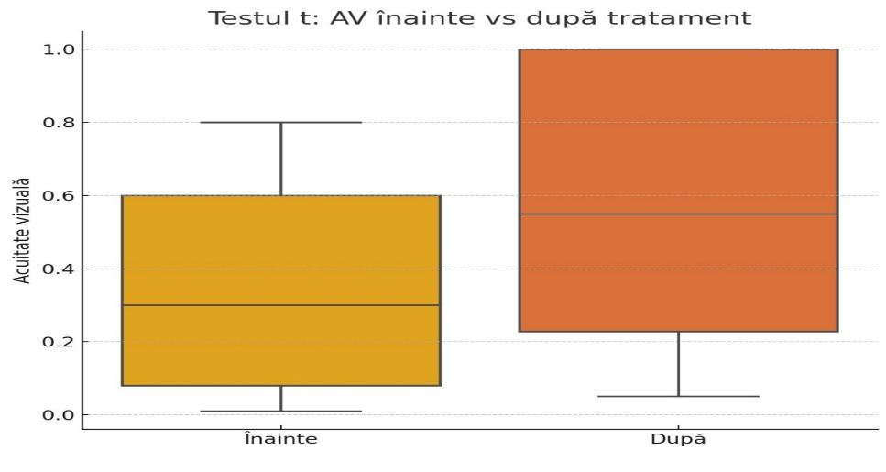
Concomitent, s-a observat o reducere importantă a edemului macular central pe OCT (de exemplu, în EMD grosimea centrală medie s-a redus de la ~480 μm la ~300 μm după inițiere, în medie).

EDEMUL MACULAR DIABETIC
În urma analizei statistice, s-au observat 4 corelaţii de o importanţă deosebită:
Corelația AV iniţială – AV finală servește drept linie de referință (martor) pentru celelalte relații analizate. Toate celelalte corelații pot fi interpretate în raport cu acest etalon.
În ceea ce privește relația dintre grosimea centrală a retinei și acuitatea vizuală finală Rezultatele obținute evidențiază o relație inversă și semnificativă statistic. Din punct de vedere medical, acest lucru are o interpretare clară: o retină mai groasă după tratament indică o persistență a edemului macular sau a modificărilor inflamatorii, ceea ce afectează negativ capacitatea funcțională a retinei.
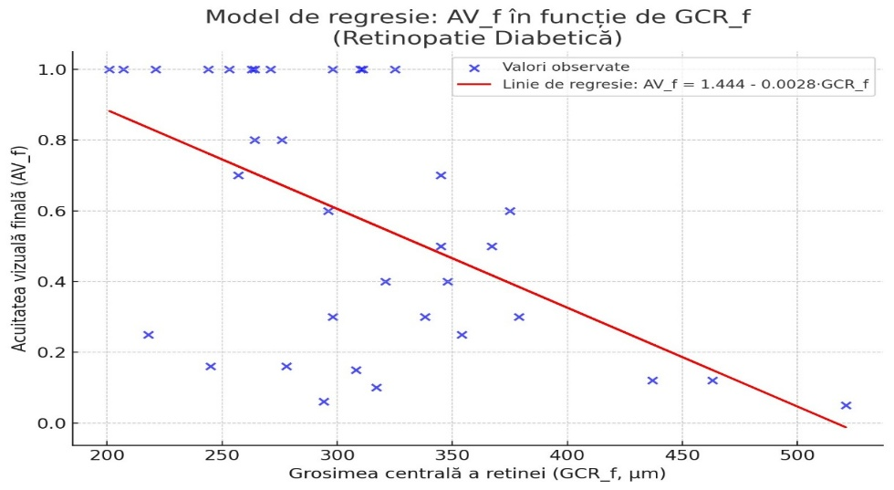
Grosimea centrală a retinei reprezintă un biomarker valoros de prognostic funcțional în retinopatia diabetică. Persistența unui GCR crescut după tratament este asociată cu un răspuns vizual slab, iar evaluarea acestui parametru poate ghida deciziile terapeutice viitoare.
Corelația dintre hemoglobina glicozilată și AV finală este una negative ceea ce arată că pacienții cu un control glicemic mai bun (valori mai mici ale HbA1c) au avut o tendință de a obține rezultate vizuale mai bune după tratament. Deși corelația este slabă, ea este biologic coerentă: hiperglicemia cronică afectează microcirculația retiniană și poate limita răspunsul la terapia anti-VEGF.
Corelația dintre nivelul trigliceridelor și variaţia AV este una pozitivă și ridică întrebări interesante privind răspunsul terapeutic diferențiat la Aflibercept. Ea sugerează că unii pacienți cu dislipidemie pot avea o reactivitate mai accentuată la tratamentul anti-VEGF, deschizând posibilitatea unor abordări mai personalizate.
Aceste rezultate susțin ideea unei abordări interdisciplinare în tratamentul retinopatiei diabetice și întăresc importanța unei evaluări complete a pacientului, nu doar din punct de vedere oftalmologic, ci și metabolic. În plus, corelațiile obținute sugerează direcții promițătoare pentru cercetare viitoare și terapii personalizate în oftalmologie.

DMLV EXSUDATIVĂ
Corelația dintre AV iniţial și AV final este puternic pozitivă și evidențiază un aspect fundamental al managementului bolilor retiniene: pacienții care prezintă un status vizual mai bun la inițierea tratamentului au o probabilitate semnificativ mai mare de a obține un rezultat vizual favorabil.
În ceea ce privește relația dintre grosimea centrală a retinei și acuitatea vizuală finală, rezultatele susțin ipoteza că o grosime retiniană crescută este asociată cu o acuitate vizuală redusă. Acest fenomen este probabil determinat de edemul retinian sau de degenerarea structurală în zonele centrale ale maculei, care perturbă transmiterea corectă a semnalului vizual. În context clinic, pacienții cu valori crescute ale GCR pot fi considerați la risc de recuperare vizuală suboptimală, chiar și după tratament corect aplicat.
Această analiză confirmă existența unei relații inverse și semnificative între grosimea centrală a retinei și acuitatea vizuală finală.
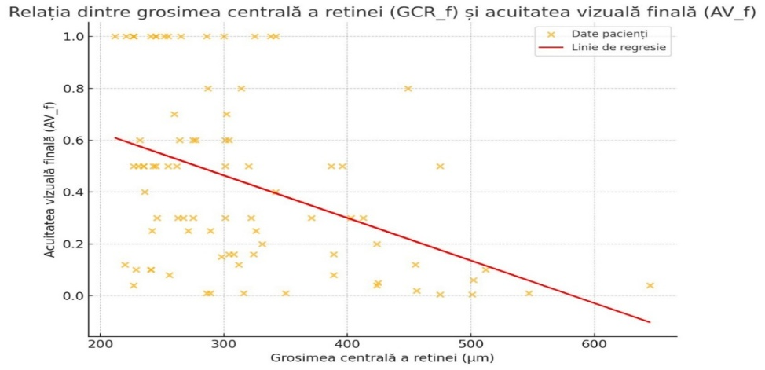

Un alt set de markeri evaluat a fost reprezentat de parametrii lipidici: trigliceride, colesterol HDL și LDL. Aceștia au arătat corelații negative cu AV final ceea ce sugerează un posibil impact negativ al dislipidemiei asupra microcirculației retiniene și a eficienței terapiei anti-VEGF.
Un alt rezultat interesant a fost corelația pozitivă dintre nivelurile de vitamina D3 și acuitatea vizuală finală. Deși nu semnificativ din punct de vedere statistic, această tendință poate reflecta o legătură biologică reală între statusul de vitamina D și inflamația oculară cronică.

EDEMUL MACULAR ASOCIAT TROMBOZELOR RETINIENE
Edemul macular din ocluzii venoase răspunde rapid la anti-VEGF, cu recuperare vizuală importantă încă de la primele injecții – fapt confirmat și de rezultatele noastre.
Rezultatele susțin ipoteza conform căreia grosimea centrală a retinei, măsurată după tratamentul trombozelor venoase retiniene, are un impact semnificativ asupra acuității vizuale finale. Relația inversă între GCR_f și AV_f subliniază importanța reducerii edemului macular și a normalizării arhitecturii retiniene pentru a obține o recuperare vizuală cât mai bună.
Am folosit coeficientul de corelație Pearson pentru a evalua asocierea liniară dintre AVf și următorii parametri biologici: trigliceride (TG), colesterol total, colesterol HDL, colesterol LDL și vitamina D3. Rezultatele au arătat o corelaţie negative între HDL colesterol și AV finală, ceea ce ar putea sugera o asociere inversă: pacienții cu valori mai mari ale HDL au avut o ușoară tendință spre o acuitate vizuală finală mai scăzută, ce denotă o receptivitate mai slabă la tratament. Trigliceridele au avut o corelație pozitivă slabă cu AVf, ceea ce indică o asociere foarte redusă între un profil lipidic mai alterat și o ușoară îmbunătățire vizuală. LDL colesterol și colesterolul total au avut corelații și mai slabe, sugerând lipsa unei relații semnificative între acești factori lipidici și eficiența tratamentului. Nivelul seric de vitamina D3 nu influențează în mod direct răspunsul vizual la Aflibercept în acest lot de pacienți.

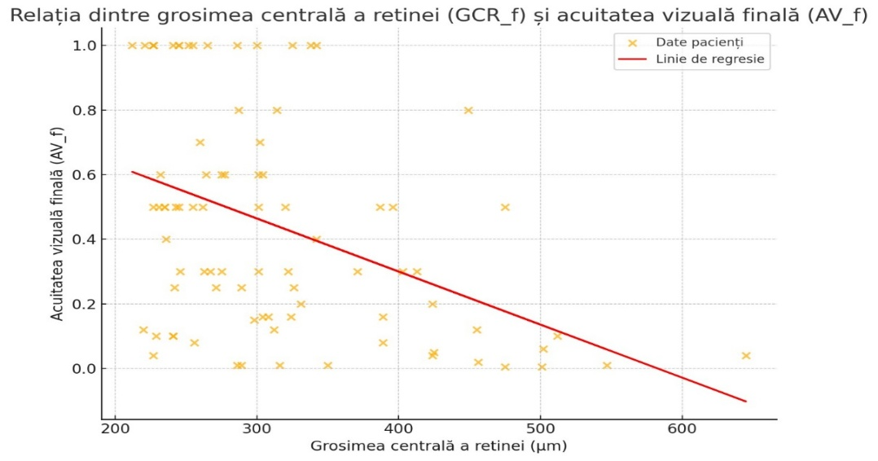

DISCUŢII
Un aspect de interes actual în managementul bolilor vasculare retiniene este influența stării metabolice sistemice a pacientului asupra evoluției și răspunsului la tratamentele locale. În studiul nostru, am înregistrat nivelurile serice de vitamina D și profilul lipidic (trigliceride, colesterol total și fracțiuni HDL/LDL) pentru a explora posibile corelații cu acuitatea vizuală obținută post-tratament. Deși analiza noastră statistică (dat fiind eșantionul relativ mic) nu a evidențiat corelații puternice, datele trebuie interpretate în contextul literaturii existente, care oferă indicii valoroase.
Deficitul de vitamina D a fost asociat cu severitatea crescută a retinopatiei diabetice în multiple studii. De exemplu, Nadri și colab. (2021) au raportat o corelație semnificativă între nivelele serice scăzute de 25(OH)D și acuitatea vizuală slabă la pacienții diabetici, precum și cu prezența leziunilor structurale pe OCT (DRIL, disrupții ale zonei ellipsoide). În plus, pacienții cu retinopatie diabetică severă tind să aibă niveluri semnificativ mai mici de vitamina D comparativ cu diabetici fără retinopatie, sugerând un potențial rol al vitaminei D în patogeneza oculară. În degenerescența maculară legată de vârstă (Age- Related Degeneration- AMD) datele sunt mai contradictorii – unele studii observaționale au sugerat că pacienții cu AMD au niveluri mai scăzute de vitamina D comparativ cu persoane sănătoase, însă relația cauzală nu este clară și există și analize genetice care au evidenţiat ipoteza că nivele foarte ridicate de vitamina D ar putea crește riscul de AMD neovasculară (de exemplu, un studiu de randomizare mendeliană a indicat o asociere între niveluri plasmatice crescute de vitamina D și risc mărit de AMD umedă).
În ceea ce privește efectul vitaminei D asupra răspunsului la tratament, dovezile abia încep să apară. Un studiu clinic randomizat recent (2022) a investigat suplimentarea orală cu vitamină D la pacienți cu DME și deficit de vitamina D, tratați concomitent cu injecții intravitreene de bevacizumab. Rezultatele au sugerat un beneficiu modest al suplimentării de vitamină D, în special asupra reducerii grosimii maculare (CMT), după 3 injecții anti-VEGF. Impactul asupra acuității vizuale a fost inițial nesemnificativ la 3 luni, însă, pe termen mai lung, s-a observat o tendință de ameliorare vizuală la grupul suplimentat. O meta-analiză recentă [164] a adus în discuție rolul vitaminei D și în trombozele venoase retiniene: pacienții cu ocluzii venoase au avut, în medie, niveluri serice mai scăzute de vitamina D cu ~1,9 ng/mL față de martori și un risc semnificativ mai mare de deficit sever de vitamina D (OR 14,5 pentru Retinal Vein Oclusion- RVO la cei cu hipovitaminoză D). Acest deficit vitaminic ar putea contribui la disfuncția endotelială și procesele trombotice retiniene. Autorii subliniază necesitatea unor studii clinice care să evalueze dacă suplimentarea cu vitamină D ar putea îmbunătăți prognosticul edemului macular și al acuității vizuale în RVO. În ansamblu, deși nu este încă standard în ghiduri, optimizarea statusului vitaminei D ar putea fi benefică pacienților cu boli vasculare retiniene, ca măsură adjuvantă de sănătate generală oculară.
Profilul lipidic (colesterol și trigliceride): Dislipidemia este un factor de risc cunoscut pentru boli vasculare, inclusiv pentru retinopatia diabetică și ocluziile venoase. Nivelurile crescute de colesterol total și LDL au fost asociate cu apariția și gravitatea edemului macular diabetic. Un studiu derivat din cohorta DCCT [165] a demonstrat prospectiv că valori serice mai mari ale colesterolului (în special raportul colesterol total/HDL și LDL-colesterolul) se asociază cu risc aproape dublu sau mai mare de a dezvolta edem macular clinic semnificativ (CSME) și exudate dure retiniene la pacienții cu diabet de tip 1. De exemplu, pacienții în quintila superioară de LDL au avut un risc relativ ~2,8 ori mai mare de exsudate dure față de cei din quintila inferioară. Aceasta sugerează că valorile crescute ale LDL și un HDL scăzut favorizează acumularea de depozite lipidice (exudate) în retină și agravează edemul. În mod concordant, studii ulterioare (SN-DREAMS, 2010) au găsit că severitatea exudatelor dure în maculopatia diabetică se corelează semnificativ cu nivelul colesterolului total și al LDL, iar trigliceridele plasmatice crescute se corelează cu riscul de edem macular clinic.
Un aspect foarte important este în opinia noastră dacă dislipidemia afectează și răspunsul la tratamentul anti-VEGF. Până în prezent, datele sunt limitate și deseori neconcludente. Un studiu prospectiv care a evaluat factori sistemici în răspunsul la anti-VEGF în DME nu a găsit diferențe semnificative în ameliorarea acuității vizuale la 1 lună post-injecție între pacienții cu colesterol sau trigliceride normale vs crescute. În analiza univariată, schimbarea medie de AV logMAR a fost similară indiferent de statutul colesterolului total (>5,2 mmol/L vs normal) sau al trigliceridelor (>2,2 mmol/L vs normal) – sugerând că pe termen scurtprofilul lipidic nu influențează direct magnitudinea răspunsului funcțional la o injecție anti-VEGF. Totuși, este posibil ca pe termen lung, dislipidemia să contribuie la persistența edemului sau necesarul crescut de injecții. Merită menționat că un alt factor metabolic – hemoglobina glicozilată – a avut un efect semnificativ în studiul menționat: pacienții cu HbA1c ≤7% au prezentat o scădere mai pronunțată a grosimii maculare centrale după anti-VEGF comparativ cu cei cu control glicemic slab. Aceasta întărește ideea că un bun control metabolic (în special al glicemiei, dar posibil și al lipidelor) creează un mediu ocular mai favorabil rezoluției edemului.
În contextul degenerescenței maculare legate de vârstă, dislipidemia are un rol complex. Pe de o parte, unele variante genetice implicate în metabolismul colesterolului (de exemplu alele ale genei CETP) au fost asociate cu riscul de AMD. Pe de altă parte, s-a investigat dacă factorii de risc cardiovascular influențează și eficacitatea tratamentului anti-VEGF în AMD. Un studiu retrospectiv din 2021[166] a analizat răspunsul la anti-VEGF în funcție de prezența unor factori de risc precum hipertensiunea, fumatul, colesterolul crescut etc. Interesant, pacienții fără hipertensiune arterială au avut un câștig vizual semnificativ mai mare la 1 an decât hipertensivii (p=0.012) și o proporție mai mare de responders (vedere menținută sau îmbunătățită). În mod surprinzător, autorii au raportat că pacienții cu niveluri mai ridicate ale colesterolului total au avut un câștig mediu de vedere mai bun (p=0.004) comparativ cu cei cu colesterol mai mic, deși acest fapt nu s-a tradus și într-un procent semnificativ diferit de responders. Explicația acestui rezultat paradoxal nu este clară – ar putea fi o coincidență dată de numărul redus de pacienți cu dislipidemie izolată, sau posibil faptul că pacienții cu colesterol mai mare aveau forme mai exudative de boală (și deci un potențial mai mare de recuperare vizuală când fluidul se rezolvă). Important este că prezența celorlalți factori de risc (diabet, fumat, obezitate etc.) nu a influențat semnificativ rezultatele tratamentului în acel eșantion.
În ansamblu, aceste date subliniază că managementul optim al pacientului cu boli retiniene vasculare trebuie să fie holistic, combinând terapia oculară specifică (ex. injecțiile intravitreene) cu controlul factorilor de risc sistemici. Controlul riguros al glicemiei și tensiunii arteriale reduce incidența și progresia retinopatiei diabetice, iar tratamentul dislipidemiei (de exemplu cu fenofibrat sau statine) s-a dovedit benefic în scăderea exudatelor și a necesarului de laser în studiile clinice (FIELD, ACCORD Eye). De altfel, fenofibratul a intrat în ghidurile internaționale ca terapie adjuvantă la pacienții diabetici cu retinopatie, având efecte de reducere a progresiei bolii independente de scăderea TG (probabil via receptori PPAR-α). În trombozele retiniene, optimizarea profilului lipidic și tratarea eventualei hipercolesterolemii, precum și suplimentarea vitaminei D la cei deficitari, pot fi considerate măsuri profilactice și posibil terapeutice adjuvante, deși dovezile de până acum provin mai ales din analize retrospective și trebuie confirmate prin trialuri prospective dedicate.
CONCLUZII
Analiza comparativă a celor trei patologii retiniene majore – retinopatie diabetică, degenerescență maculară legată de vârstă (DMLV) și tromboze oculare – în contextul tratamentului cu Aflibercept (Eylea) a evidențiat un set coerent de concluzii, cu implicații relevante pentru practica oftalmologică integrative.
În ansamblu, aceste rezultate confirmă faptul că factori oculari locali – în special acuitatea vizuală de plecare – au cel mai mare impact asupra succesului tratamentului cu Aflibercept. Totodată, parametrii biologici sistemici (glicemie, lipide, vitamina D) pot influența subtil răspunsul terapeutic, mai ales în patologiile cu substrat metabolic clar, precum retinopatia diabetică. Deși în eșantionul nostru nu s-au putut stabili relații statistice ferme, literatura sugerează că un bun control sistemic poate îmbunătăți prognosticul ocular. Controlul glicemic strict și tensional reduce riscul de agravare a retinopatiei și poate potența răspunsul la terapia anti-VEGF. Profilul lipidic echilibrat (colesterol LDL scăzut, HDL crescut) scade incidența edemului macular și a exudatelor dure, iar terapiile hipolipemiante (ex. fenofibrat) s-au dovedit benefice în studiile pe diabetici. Vitamina D, deși nu este încă parte a ghidurilor, apare tot mai frecvent ca factor asociat – deficitul sever de vitamină D poate fi un marker de risc pentru retinopatie și ocluzii venoase, iar corectarea lui ar putea aduce beneficii, lucru investigat în prezent.

